关于Windows下的开发环境搭建步骤


淘宝店铺：
PC端：
https://chenxiniot.taobao.com

手机端：
https://shop.m.taobao.com/shop/shop_index.htm?sellerId=755668508&shopId=104493595&inShopPageId=423890608&pathInfo=shop/index2


资料下载地址：
链接：https://pan.baidu.com/s/1kCjD8yktZECSGmHomx_veg?pwd=q8er
提取码：q8er

源码下载地址：
https://gitee.com/vi-iot/esp32-board.git

- 工具准备
Vscode，git for windows，这两个软件大家自行下载和安装就行了，百度上一搜就有
windows下的环境搭建具体操作请看B站视频！
https://www.bilibili.com/video/BV1cPS2YhEFn/

- 配置步骤
首先我们打开vscode，点开扩展这里
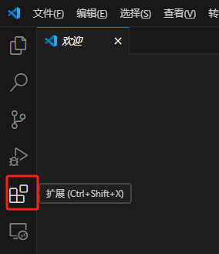
搜索ESP-IDF这个插件，安装就行
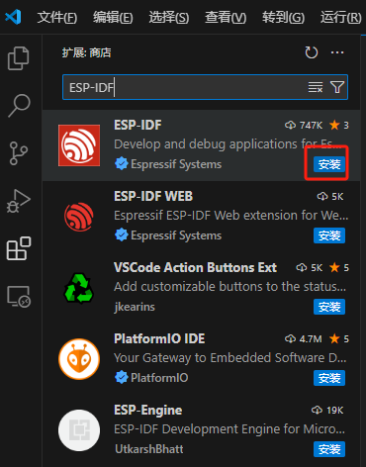
还有C/C++插件也一起装
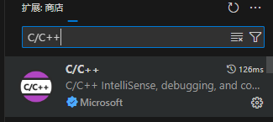

点击configure ESP-IDF extension进入配置界面
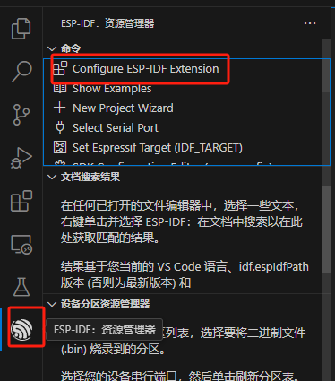

选第二个
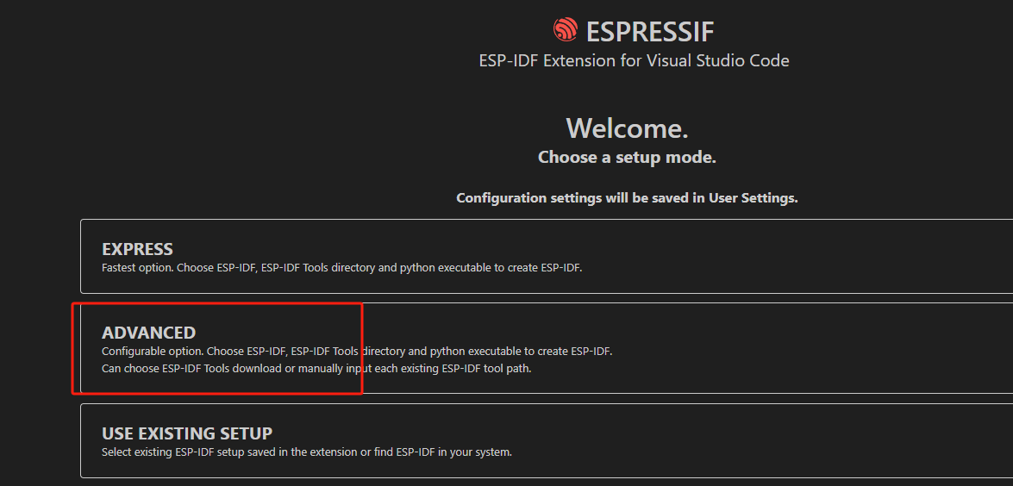
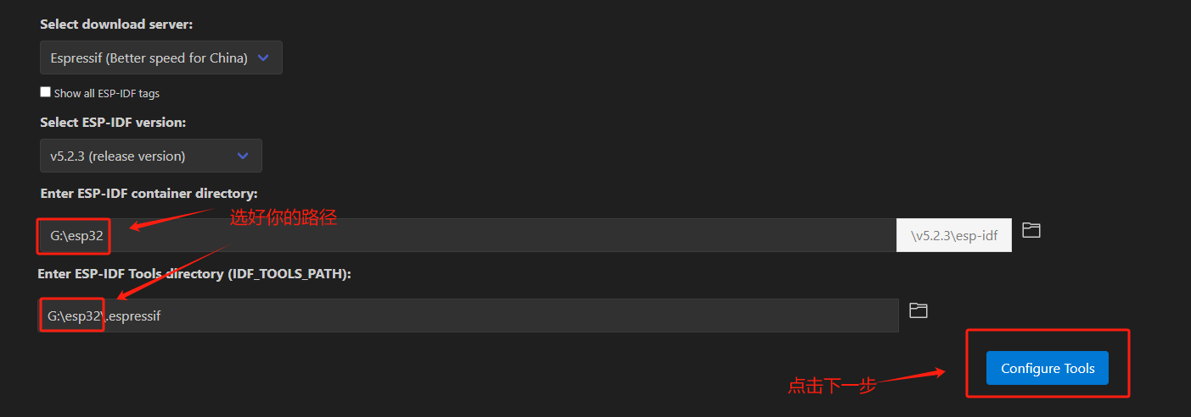

出现这个界面就说明弄好了
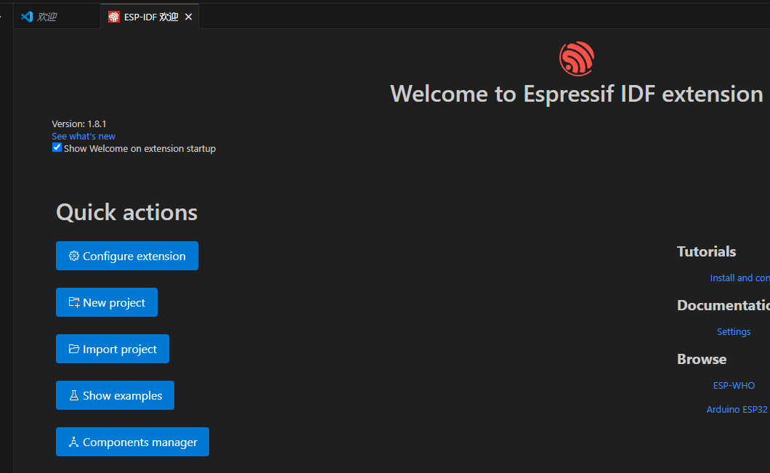

- 拉取配套源码
安装好git for windows
找到你自己安装ESP-IDF环境的esp32目录，对着文件夹右键，Open git bash here，打开了一个shell
首先拉取esp-gitee-tools.git
git clone https://gitee.com/EspressifSystems/esp-gitee-tools.git

执行jihu-mirror.sh set脚本
cd esp-gitee-tools
./jihu-mirror.sh set

回到上一级的esp32目录，拉取课程配套源码
git clone --recursive https://gitee.com/vi-iot/esp32-board.git

使用vscode打开esp32-board仓库中的随便一个工程即可，比如我这边打开helloworld工程
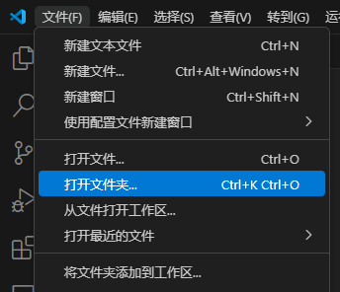
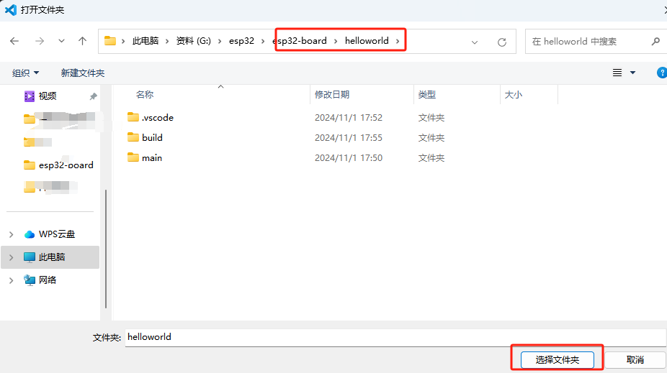
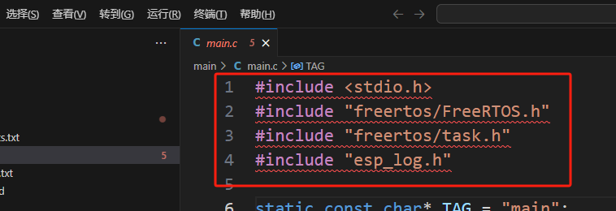
这时这些头文件都找不到，可以按下ctrl+shift+p弹出搜索框，输入Add vscode configuration folder，点一下即可
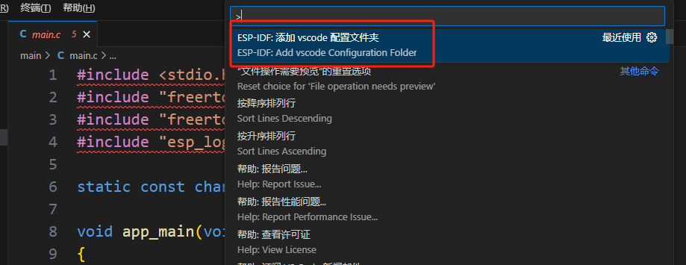

三、使用命令行
如果要使用命令行编译和烧写源码，执行如下步骤
- 设置环境变量
右击我的电脑->属性->高级系统设置->环境变量->新建
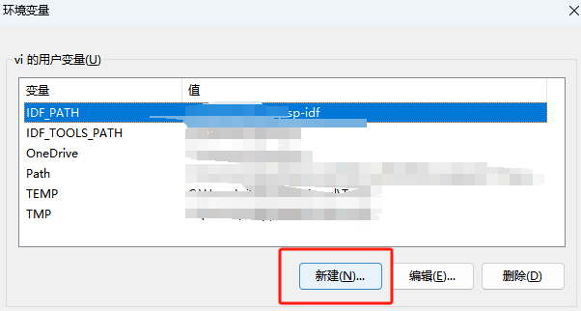
首先设置IDF_PATH环境变量
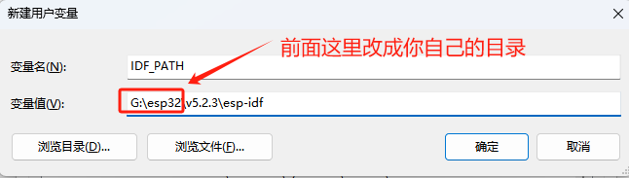
然后设置IDF_TOOLS_PATH环境变量
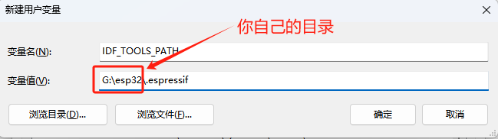

在桌面右键->新建->桌面快捷方式
输入如下命令

cmd.exe /k cd /d %IDF_PATH%/../.. & set PATH=%IDF_TOOLS_PATH%\python_env\idf5.2_py3.11_env\Scripts\;%PATH% & %IDF_PATH%/export.bat
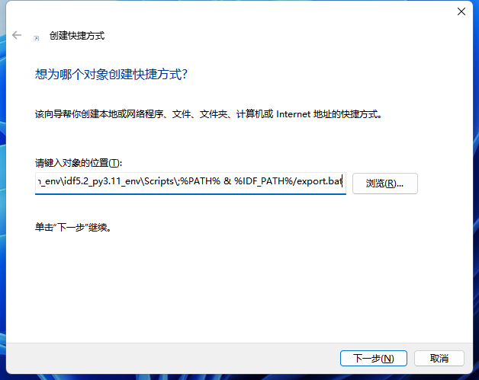
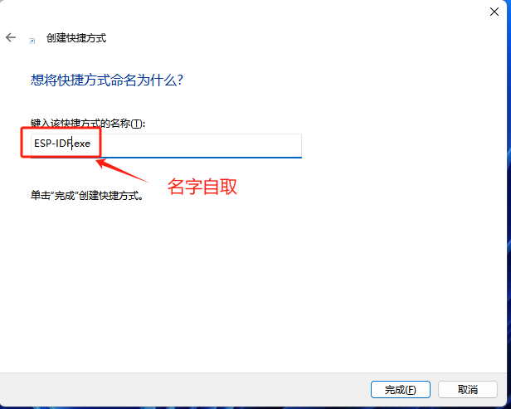
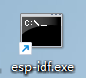
打开这个图标，即可弹出带有ESP-IDF功能的命令行，可使用idf.py工具
